«Всероссийский день Эколят»
Воспитанники МКДОУ «Уинский детский сад приняли участие во Всероссийском Дне Эколят. Этот день проведён с целью дальнейшего развития экологического образования, экологической культуры и просвещения в дошкольных образовательных организациях, как следствие, сохранение природы, её растительного и животного мира, а также с целью развития у детей внутренней потребности любви к природе и бережному отношению к ней, воспитанию у ребенка культуры природолюбия и осознания ребенком необходимости сохранения, охраны и спасения природы родного края.
В рамках «Дня Эколят» был разработан и тематический план
План дней Эколят.
1. Знакомство с героями и логотипом ЭКОЛЯТ дети младшего дошкольного возраста
2.Экологическая тропа Эколят
3. Акция «Дети против мусора»
4.Мастерская Эколят.
5. Веселые эстафеты.
5. Выставка «Новая жизнь старых вещей» - из цикла Мусорное рукоделие.
6.
7.Посвящение в Эколята.
- День начался со знакомства с героями и логотипом ЭКОЛЯТ для детей младшего дошкольного возраста в группе оформлен стенд «Эколята – будущие защитники природы». На стенде собрана информация о символах эколят, дидактические игры на экологическую тему, загадки, потешки и песни по теме.
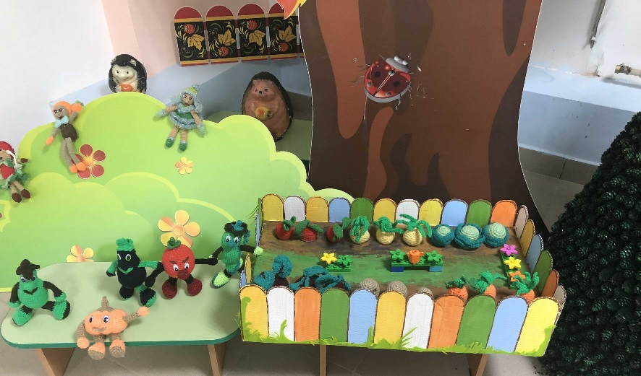
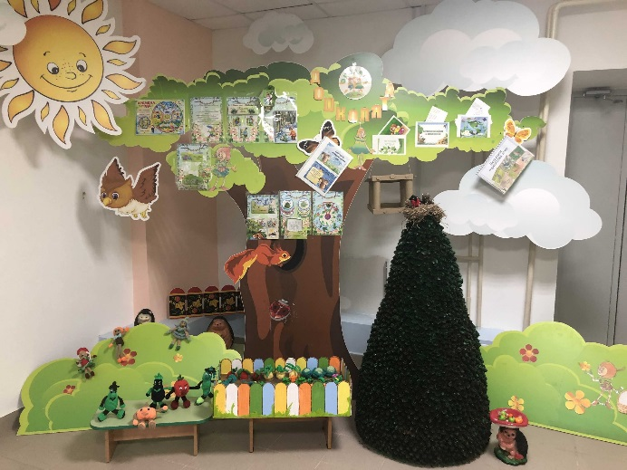

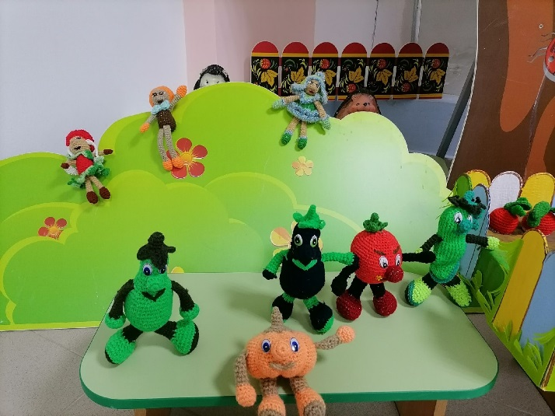
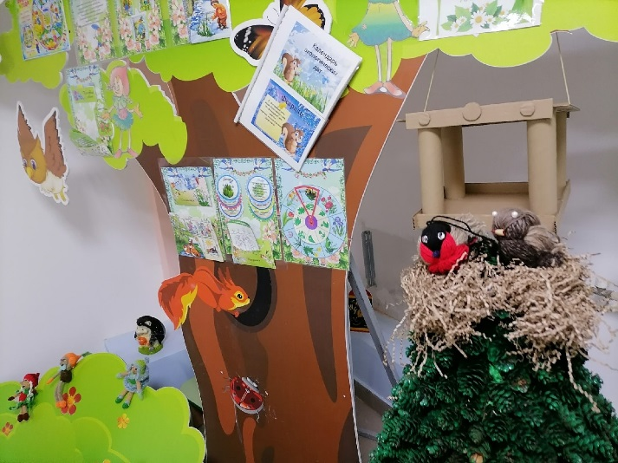

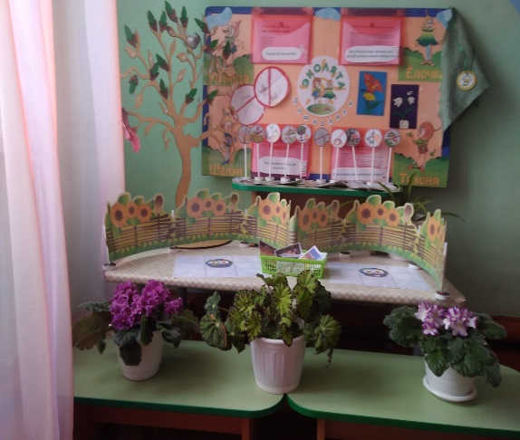

Коллективная работа «Наша планета – береги ее».
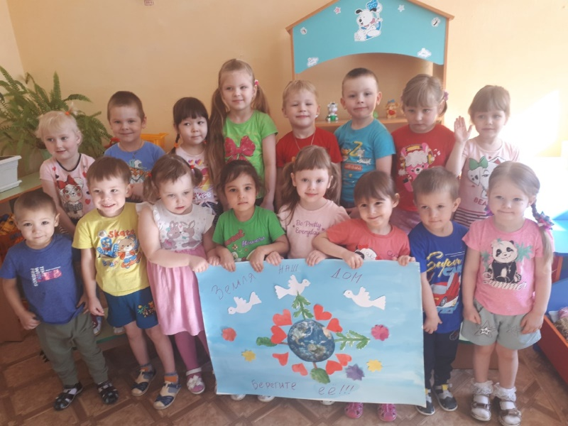

После чего дети прошлись «Тропой Эколят», познакомившись с растениями степной зоны, с искусственным насаждением лесов, очистив лесные насаждения от мусора, собрали шишки и смастерили из них поделки. Дети расширили знания о деревьях, кустарниках и травах родного края.

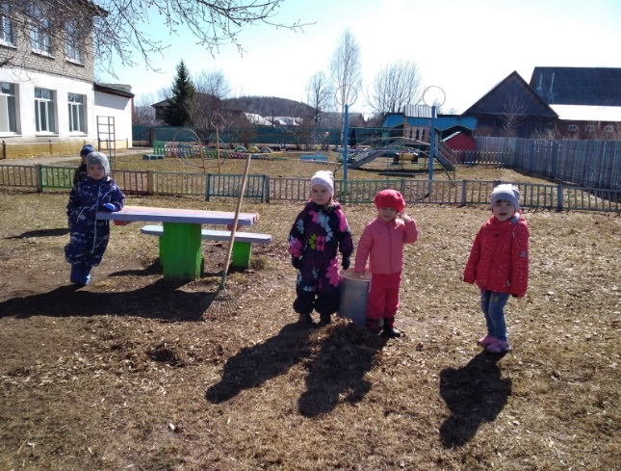
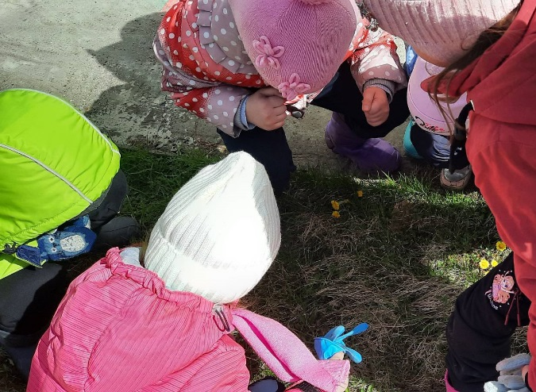
Особое внимание привлекла проблема мусора в природе, с целью уменьшения
его была проведена акция «Дети против мусора». Дети привели в порядок свои места отдыха в детском саду.
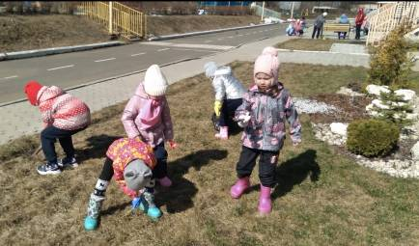
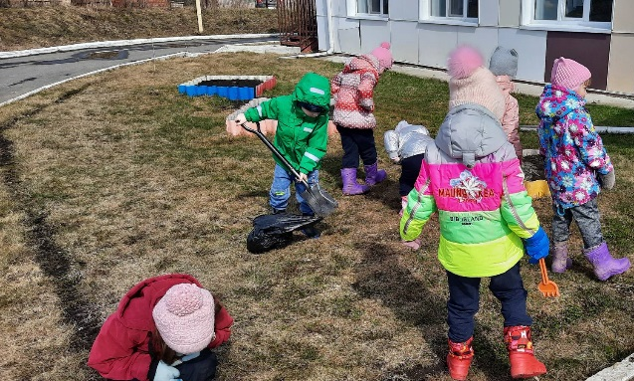

У нас в детском саду есть огород Эколят, где мы с детьми навели порядок: убрали листья, сухую траву
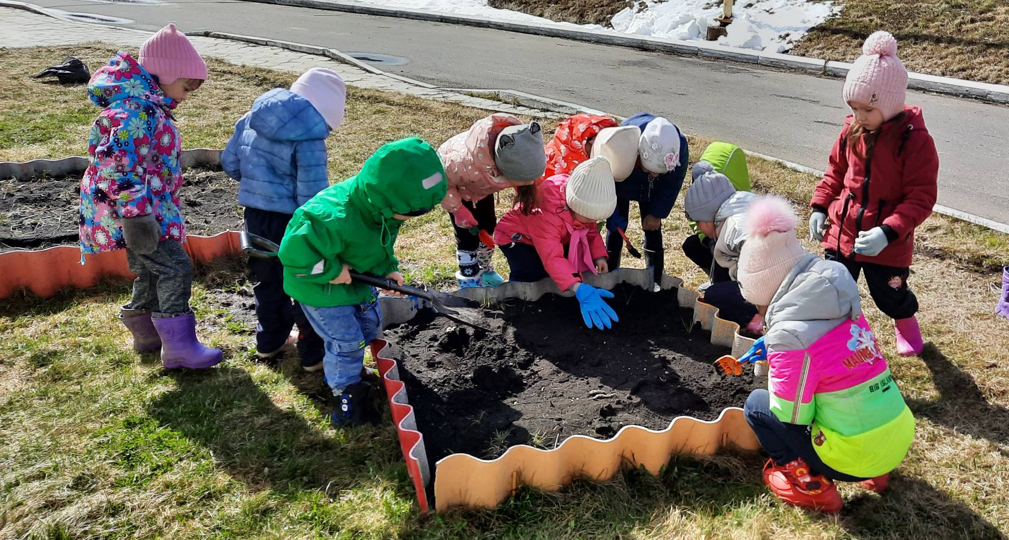

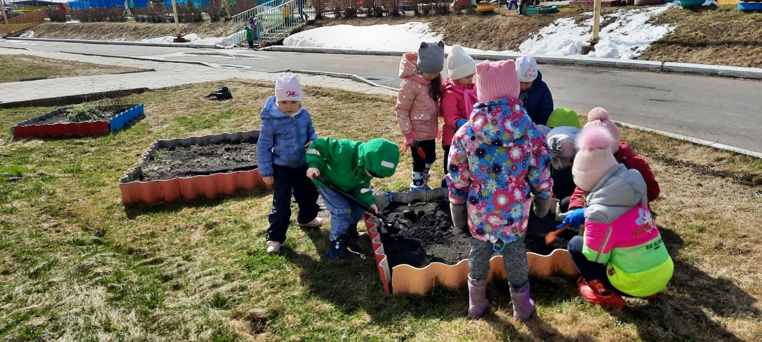

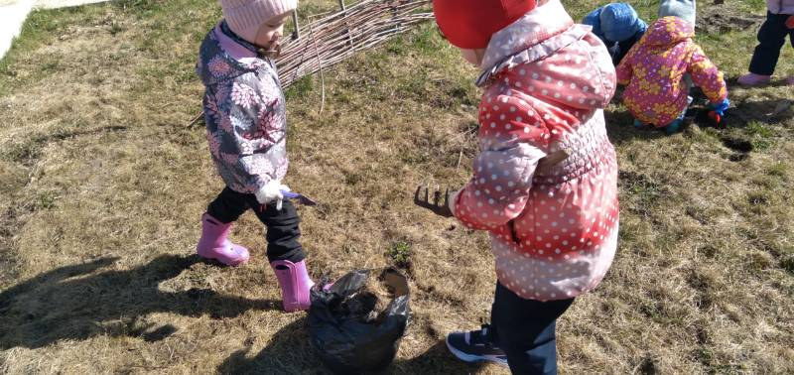

Понаблюдали за насекомыми, первоцветами.

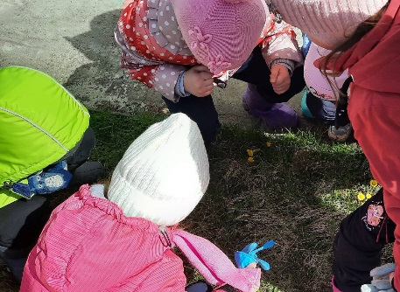
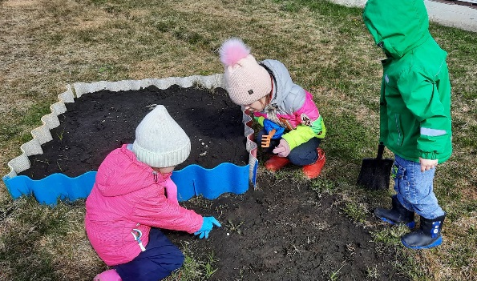
Организована мастерская Эколят, где дети мастерили поделки из «мусорного» материала.
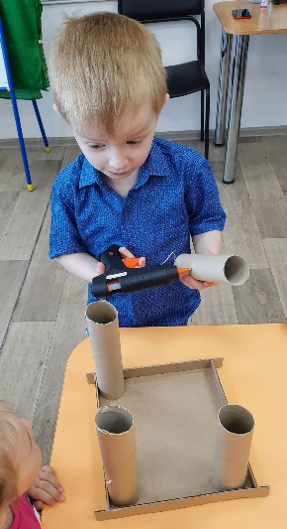
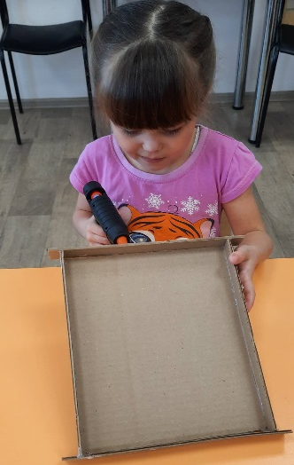
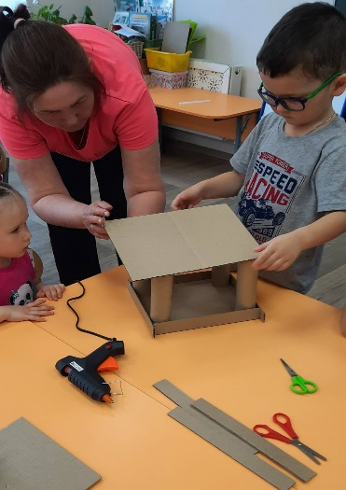

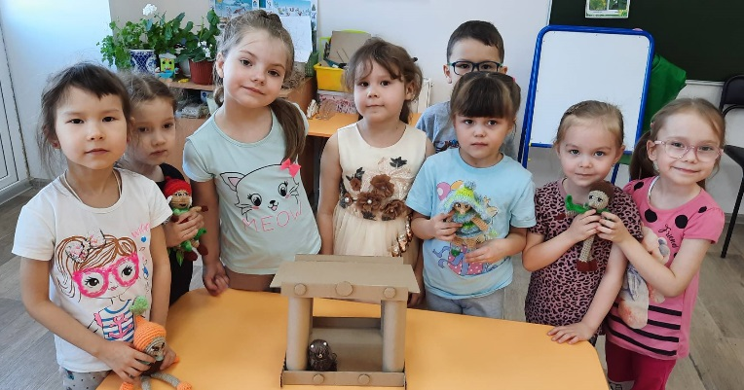

Провели экологическую эстафету Эколят «Сохраним ПРИРОДУ». Данное мероприятие повышает экологическую сознательность, прививает бережное отношение к окружающей природе, учит ловкости, смекалке, взаимовыручке.
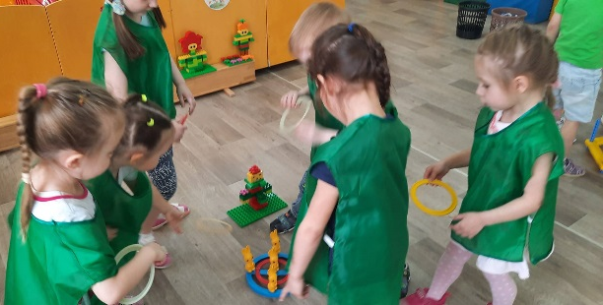
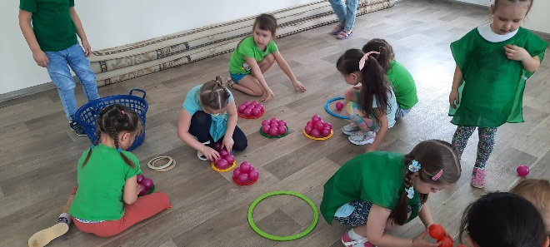

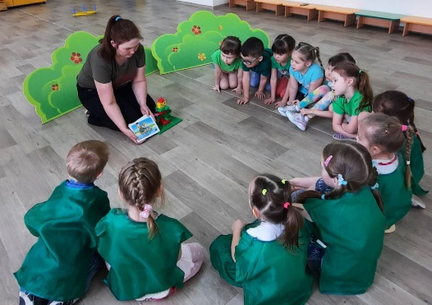

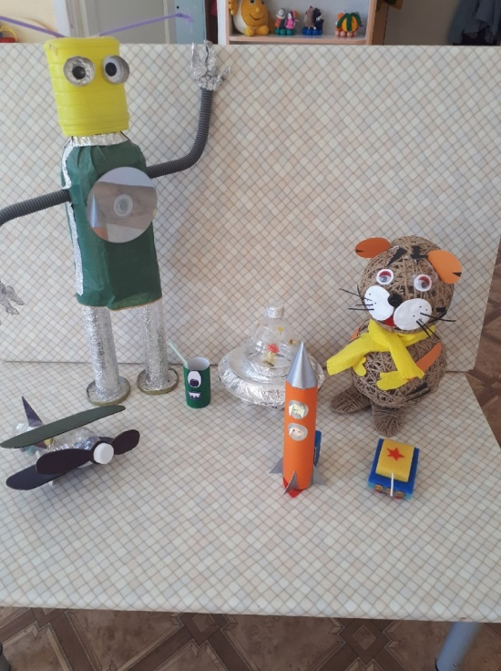
Организована выставка «Новая жизнь старых вещей» - из цикла Мусорное рукоделие, тут на помощь Эколятам пришли родители!

С целью создания экологической среды на территории детского сада в группах оформлены мини-огороды, где посажены рассада овощных культур и цветов.
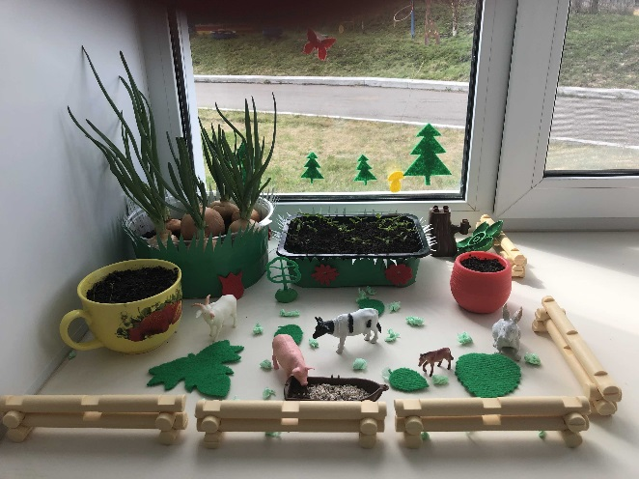
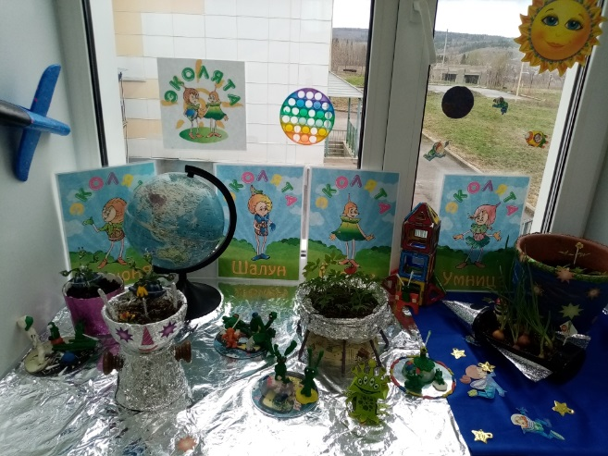

25 апреля мы провели экологическую игру в форме «Что? Где? Когда?» «ЗНАТОКИ ПРИРОДЫ». Цель игры: обобщить знания детей об окружающем мире. Сказочные герой Тихоня, Умница, Шалун и Елочка давали разные задания обеим командам «Ромашка» и «Эколята» по очереди. Дети с удовольствием показали свои знания.

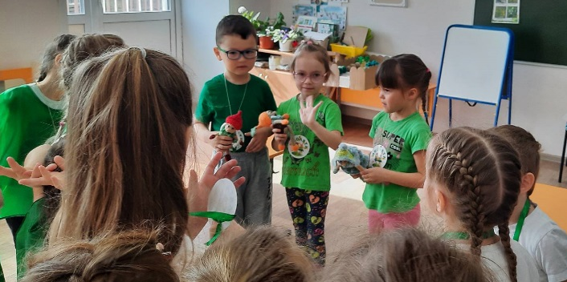
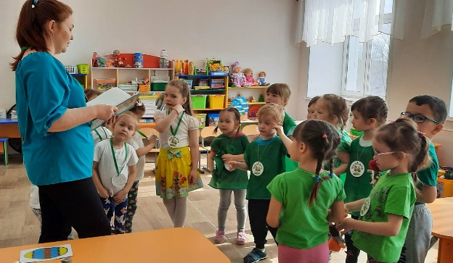

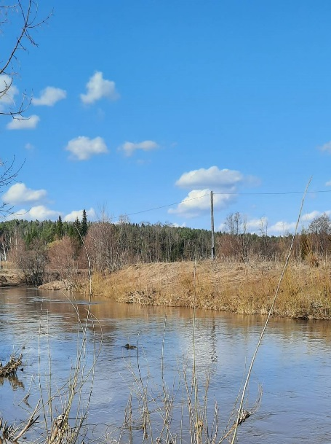
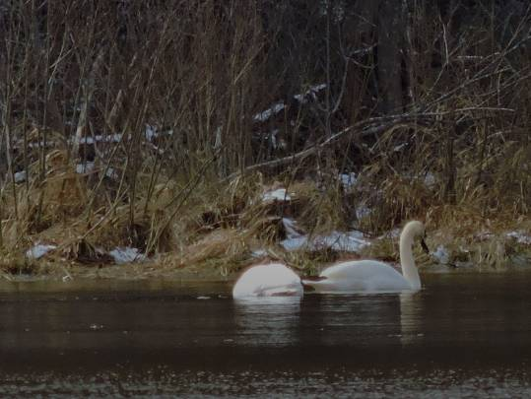
Провели экскурсию совместно с родителями «Познаем Природу с Эколятами». Наблюдали за весенними изменениями природы, наблюдали за птицами, кормили диких уток на речке «Уя», беседовали о красоте природы родного края.

Итогом экологической работы 25 апреля стал прием малышей в ряды юных Эколят.

